МІНІСТЕРСТВО ОСВІТИ І НАУКИ УКРАЇНИ
НАЦІОНАЛЬНИЙ ТЕХНІЧНИЙ УНІВЕРСИТЕТ УКРАЇНИ
«КИЇВСЬКИЙ ПОЛІТЕХНІЧНИЙ ІНСТИТУТ
ІМЕНІ ІГОРЯ СІКОРСЬКОГО»

КАТЕДРА ОБЧИСЛЮВАЛЬНОЇ ТЕХНІКИ

Програмування

Лабораторна робота №7

«Обробка виключень та робота з файлами»

Виконав:
студент групи ІО-32
Крадожон М. Р.
Номер у списку групи: 16
Перевірив:
Пономаренко А. М.

Київ – 2023

Лабораторна робота №7
Тема: «Обробка виключень та робота з файлами».
Мета: вивчити основні способи роботи з виключеннями. Виключення користувача. Відкриття файлів, зчитування та запис у файл. Шляхи доступу до файлів. Функції, методи та атрибути для роботи з файлами.
Загальне завдання:
1. Вивчити матеріал лекцій 24, 25, 26 та 27.
2. Виконати індивідуальне завдання лабораторної роботи, вибране відповідно до варіанту.

Короткі теоретичні основи:
Відкриття файлу
Функція відкриття має наступний формат:
ореn(<Шлях до файлу>[, mode='r') [, buffering=-1) [,
encoding=None) [,errors =None] [, newline=None) [,
closefd=True])
Необов'язковий параметр mode у функції open() може приймати
різні значення:
r – тільки читання (значення за замовчуванням).
w – запис.
b – файл буде відкритий у бінарному режимі. Файлові методи приймають і
повертають об'єкти типу bytes.
t – файл буде відкритий у текстовому режимі (за замовчуванням).

Методи для роботи з файлами
• write (<дані>) – записує рядок або послідовність байтів у файл.
• writelines (<Послідовність>) – записує послідовність у файл.
• read([<Кількість>]) – зчитує дані з файлу.
• truncate ([<Кількість>]) – обрізає файл до зазначеної кількості
символів (якщо заданий текстовий режим) або байтів (у випадку бінарного режиму).
• seek(<Зсув>[, <Позиція>] ) – установлює покажчик у позицію,
що має зсув <Зсув> (мoже бути 0 – початок файлу).

Функція для маніпулювання файлами
move(<Шлях до файлу>, <Куди переміщаємо>)
Функція переміщає файл у зазначене місце з видаленням початкового файлу.
Функція move() як результат повертає шлях переміщеного файлу.

Перетворення шляху до файлу або каталогу
Перетворити шлях до файлу або каталогу дозволяє наступна
функція з модуля os.path:
abspath ( <Відносний шлях>)
Функція перетворить відносний шлях в абсолютний, враховуючи місце розташування поточного робочого каталогу.

Завдання:
Використовуючи функції та методи мови програмування Python:

1. Написати програму створення каталогу зі шляхом та назвою: «С:\lab7\»
2. Написати програму створення підкаталогу «С:\lab7\<прізвище>»
3. Завантажити в даний підкаталог файл *.txt, де * – номер Вашого варіанту лабораторної роботи та виконати з ним дії, що описані в номері Вашого варіанту.
4. Зберегти об’єкти з даними, які створені Вами при виконанні лабораторної роботи №5, у файл, користуючись модулем pickle. Створений файл перемістити в попередньо створений каталог «C:\lab5». Зчитати файл, доповнити даними та записати в даний каталог з іншим ім’ям.
5. Зберегти об’єкти з даними, які створені вами при виконанні лабораторної роботи №6, у файл, користуючись модулем shelve. Файл перемістити в попередньо створений каталог «C:\lab6». Застосувати три відомі вам методи до модифікації файлу. Вивести на друк модифікований файл.
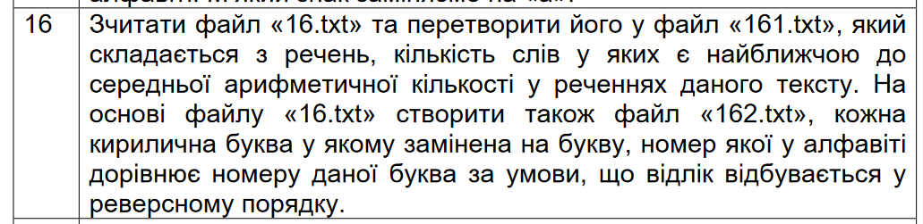
Відтепер завдання будуть лише нумеруватися.
Завдання 1:
Код:
import os
path = "C:\\"
name = "lab7"
# Створюємо повний шлях до каталогу
full_path = os.path.join(path, name)
if os.path.exists(full_path):
print(f"Каталог {full_path} вже існує.")
else:
os.mkdir(full_path) #Створюється каталог
print(f"Каталог {full_path} успішно створено.")

Скріншоти:
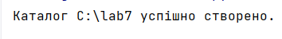
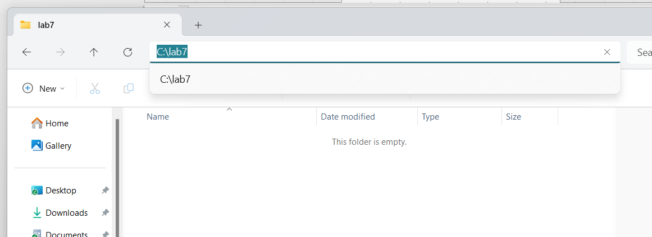
Завдання 2:
Код:
import os
subdir = "C:\\lab7\\Крадожон"
if not os.path.exists(subdir):
os.makedirs(subdir)
print(f"Підкаталог {subdir} успішно створено.")
else:
print(f"Підкаталог {subdir} вже існує.")
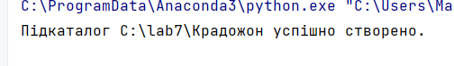
Скріншоти:
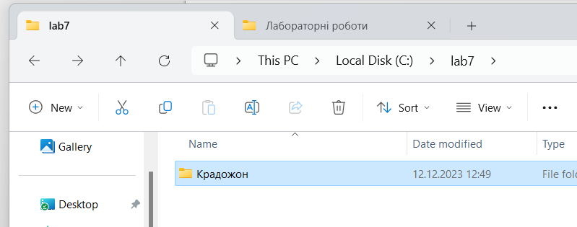
Завдання 4:
Код:
import os
import shutil
import pickle
capitals = {"Київ": 3133712, "Варшава": 1863056, "Прага": 1179384,
"Братислава": 424428, "Кишинів": 532513, "Бухарест": 1926334}
# Відкриваємо файл для запису в бінарному режимі
with open("capitals.pkl", "wb") as f:
# Зберігаємо словник у файл за допомогою модуля pickle
pickle.dump(capitals, f)
destination_path = "C:\\lab5\\"
shutil.move("capitals.pkl", destination_path)
# Відкриваємо файл для читання в бінарному режимі
with open(destination_path + "capitals.pkl", "rb") as f:
# Зчитуємо словник з файлу за допомогою модуля pickle
capitals = pickle.load(f)
# Доповнюємо словник новими даними
capitals["Берлін"] = 3644826
capitals["Париж"] = 2140526
with open(destination_path + "capitals_new.pkl", "wb") as f:
pickle.dump(capitals, f)
Скріншоти:
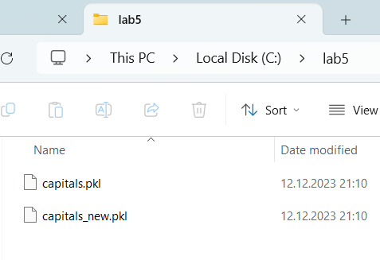
Завдання 5:
Код:
import shelve
# Створюємо клас Countries, який приймає словник країн
class Countries:
def __init__(self, data):
self.data = data
# Метод для отримання кількості країн
def count(self):
return len(self.data)
# Метод для отримання списку країн за алфавітом
def sort(self):
return sorted(self.data.keys())
# Метод для отримання інформації про країну за назвою
def info(self, name):
if name in self.data:
return self.data[name]
else:
return "Немає такої країни"
countries = Countries({
"Україна": ("Київ", 839, 2966000),
"Франція": ("Париж", 105.4, 2148000),
"Німеччина": ("Берлін", 891.8, 3600000),
"Італія": ("Рим", 1285, 2873000),
"Іспанія": ("Мадрид", 604.3, 3223000),
"Польща": ("Варшава", 517.2, 1790000),
"США": ("Вашингтон", 177, 705749),
"Канада": ("Оттава", 2778, 934243),
"Китай": ("Пекін", 16410.54, 21540000),
"Японія": ("Токіо", 2187.66, 13929286),
"Індія": ("Нью-Делі", 42.7, 257803),
"Бразилія": ("Бразилія", 5802, 3015268),
"Австралія": ("Канберра", 814.2, 397393)
})
shelve_file = shelve.open("C:\\lab6\\countries")
shelve_file["data"] = countries
# Застосовуємо три методи до модифікації файлу
# Додаємо нову країну
shelve_file["data"].data["Норвегія"] = ("Осло", 454, 681067)
# Видаляємо країну
del shelve_file["data"].data["Бразилія"]
# Змінюємо дані про країну
shelve_file["data"].data["Італія"] = ("Рим", 1285, 2865000)
shelve_file.close()

Скріншоти:
Завдання 6:
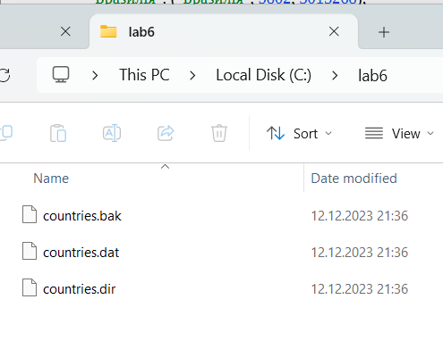
Код:
import re
# Визначаємо клас для обробки файлів
class FileProcessor:
# Конструктор класу, приймає назву вхідного файлу
def __init__(self, input_file):
self.input_file = input_file
# Метод для зчитування тексту з файлу
def read_text(self):
with open(self.input_file, "r", encoding="utf-8") as f:
text = f.read()
return text
# Метод для розбиття тексту на речення
def split_sentences(self, text):
# Використовуємо регулярний вираз для пошуку крапок, знаків оклику та питання
sentences = re.split(r"[.!?]\s+", text)
return sentences
# Метод для розбиття речення на слова
def split_words(self, sentence):
# Використовуємо регулярний вираз для пошуку слів, що складаються з букв
words = re.findall(r"\w+", sentence)
return words
# Метод для обчислення середньої кількості слів у реченнях
def average_words(self, sentences):
total_words = 0
for sentence in sentences:
# Розбиваємо речення на слова
words = self.split_words(sentence)
total_words += len(words)
average = total_words / len(sentences)
return average
# Метод для створення файлу з реченнями, кількість слів у яких найближча до середньої
def create_file_161(self, sentences, average):
# Відкриваємо файл для запису
with open("161.txt", "w", encoding="utf-8") as f:
for sentence in sentences:
words = self.split_words(sentence)
if abs(len(words) - average) <= 1:
# Записуємо речення в файл з крапкою в кінці
f.write(sentence + ".\n")
# Метод для створення файлу з кириличними буквами, що замінені на букви в реверсному порядку алфавіту
def create_file_162(self, text):
# Визначаємо кириличний алфавіт в нижньому регістрі
alphabet = "абвгґдеєжзиіїйклмнопрстуфхцчшщьюя"
# Визначаємо реверсний алфавіт в нижньому регістрі
reverse = alphabet[::-1]
substitution = dict(zip(alphabet, reverse))
modified_text = ""
for char in text:
# Якщо символ є кириличною буквою в нижньому регістрі
if char in alphabet:
# Замінюємо його на відповідну букву з реверсного алфавіту
modified_text += substitution[char]
# Якщо символ є кириличною буквою в верхньому регістрі
elif char.lower() in alphabet:
# Замінюємо його на відповідну букву з реверсного алфавіту в верхньому регістрі
modified_text += substitution[char.lower()].upper()
else:
# Залишаємо символ без змін
modified_text += char
# Відкриваємо файл для запису
with open("162.txt", "w", encoding="utf-8") as f:
f.write(modified_text)
# Створюємо об'єкт класу FileProcessor з назвою вхідного файлу
fp = FileProcessor("16.txt")
text = fp.read_text()
sentences = fp.split_sentences(text)
# Обчислюємо середню кількість слів у реченнях
average = fp.average_words(sentences)
fp.create_file_161(sentences, average)
fp.create_file_162(text)

Скрін файла “16.txt”:
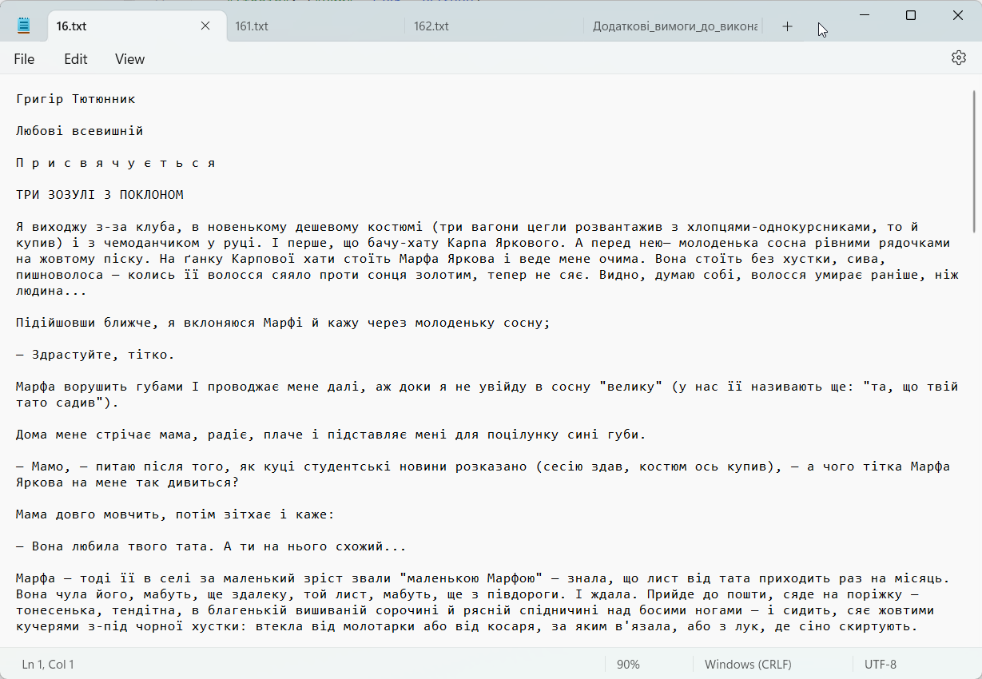

Скрін файла “161.txt”:
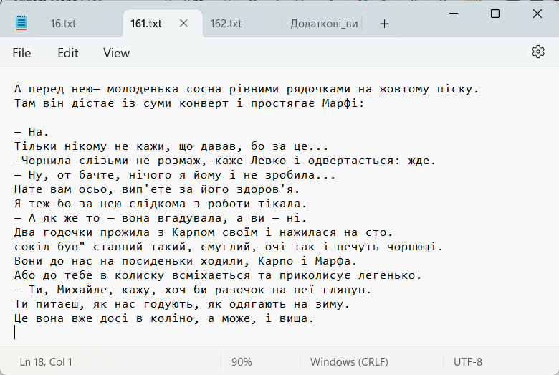
Скрін файла “162.txt”:
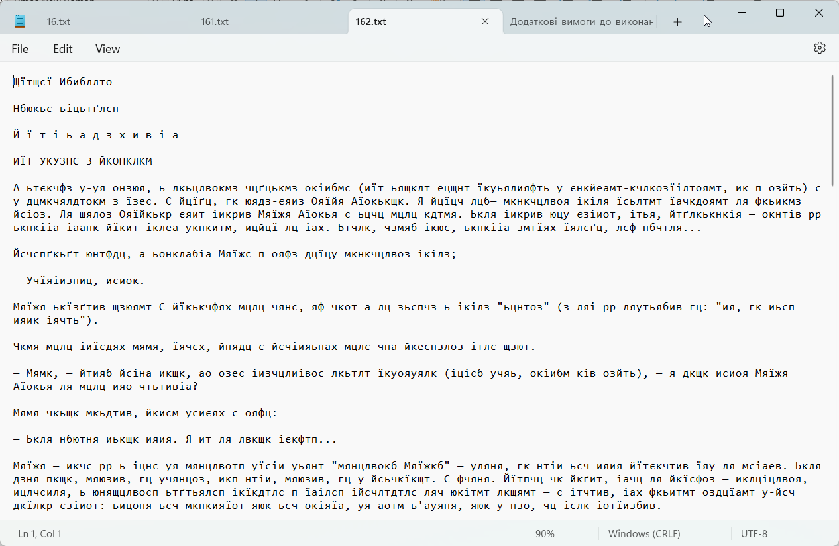
Висновок: Виконавши цю лабораторну роботу, я зміг здобути відповідні навички в роботі зі обробці виключень та робота з файлами в Python. Під час виконання лабораторної роботи проблем не виникало, а складність була в структуруванні коду та приведенні його до більш гарного вигляду.

